Консультация для родителей
«Огород на подоконнике своими руками»

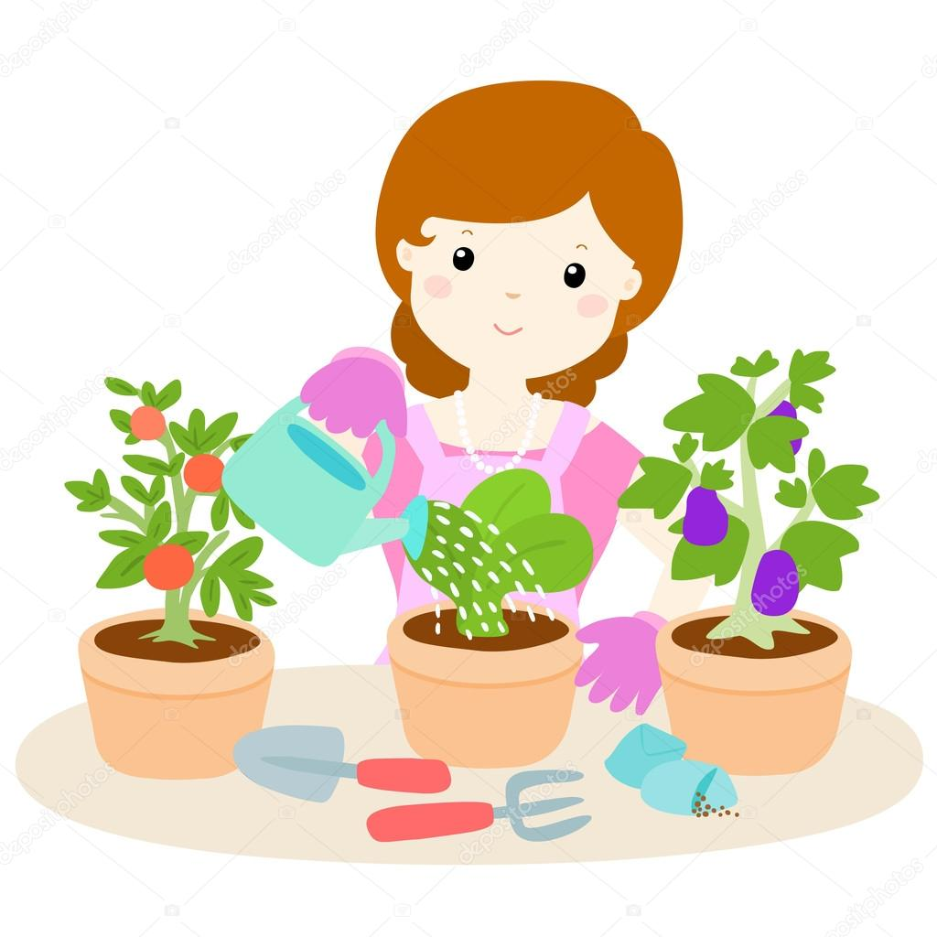
Все дети любознательны. Их интересует все вокруг. Особенно то, что можно потрогать руками, пусть даже это будет грязь.
Работая в саду или на огороде, ребёнок испытывает удовлетворение и радость из-за того, что может за чем-то ухаживать, а также наблюдать за жизненным циклом растений непосредственно на личном опыте. Работа в огороде даёт детям возможность овладеть необходимыми практическими жизненными умениями и навыками, которым не учат в современной школе. С помощью огородничества к детям приходит осознание необходимости охраны окружающей среды. Ещё один важный аспект: если детские усилия дают результаты, то вместе с ростом растений растёт и детская самооценка.
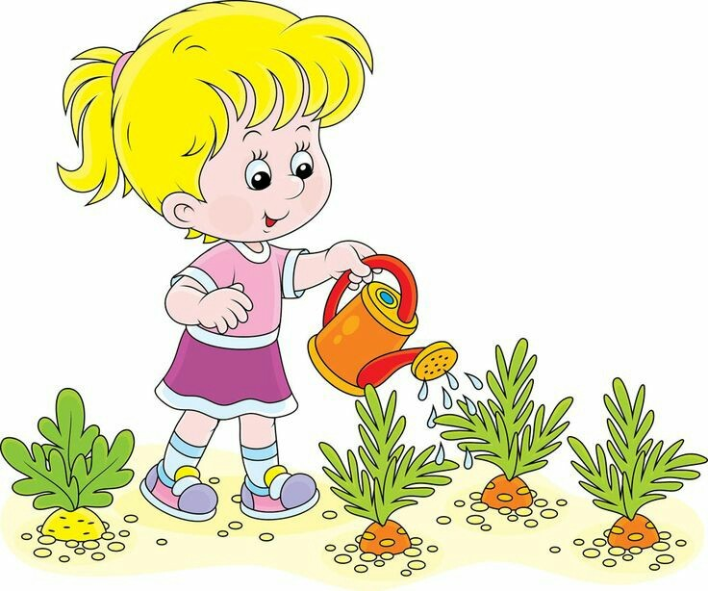
Чтобы маленькие огородники получили от процесса работы в огороде больше удовольствия и не устали от ожидания, нужно подобрать для посадки такие растения, которые быстро растут (детям хочется быстрее увидеть результаты своих трудов!), с плодами, которые потом можно будет собрать и употребить в пищу. Но, к сожалению, Большую часть года дети лишены возможности заниматься на огороде. Заменить настоящий огород в холодное время года может «огород на подоконнике».
Огород на окне - это своего рода еще и «витаминный оазис». На самом деле, такая чудесная задумка реализуется очень просто и быстро. Какие же растения лучше посадить на окне?
Выбор растений достаточно широкий: огурцы, лук, фасоль, горох, петрушка, чеснок, салат, укроп, специальные некрупные сорта моркови и т.п. Главное, выбрать для такого огорода неприхотливые растения. Прежде, чем приступать к созданию огорода, лучше провести с ребенком обучающую беседу и рассказать о пользе каждого растения и правильном уходе за ними.
Такие знания позволят маленькому огороднику еще с большим интересом ухаживать за растениями и любоваться огородом на окне.

